**ЛЕКЦИЯ 4 (АИ 2 курс 2021-2022)**

**ДИФРАКЦИЯ СВЕТА**

План

1.4 Принцип Гюйгенса – Френеля. Метод зон Френеля.

2.4 Дифракция на круглом отверстии.

3.4 Дифракция на щели в параллельных лучах.

4.4 Дифракция в параллельных лучах на дифракционной решетке.

**1.4**

*Дифракция света* - явления, вызванные нарушением целостности волновой поверхности в среде с резкими неоднородностями. Это явление свойственно всем волновым процессам. Дифракция проявляется в нарушении прямолинейности распространения световых волн. В результате дифракции свет проникает в область геометрической тени. Возможность наблюдения дифракции зависит от соотношения длины волны и размеров неоднородностей.

Явление дифракции объясняется с помощью принципа Гюйгенса – Френеля. Согласно принципу Гюйгенса, каждую точку фронта волны можно рассматривать как самостоятельный источник колебаний. Френель дополнил этот принцип, введя представления о том, что волновое возмущение в любой точке пространства можно рассматривать как результат интерференции вторичных волн от фиктивных источников, на которые разбивается волновой фронт. Френель впервые высказал предположение, что эти фиктивные источники когерентны и потому волны, идущие от них, могут интерферировать в любой точке пространства, в результате чего они могут гасить или усиливать друг друга.

Пусть плоский фронт W, распространяющийся от точечного, расположенного в бесконечности источника света, в некоторый момент находится на расстоянии МО от точки наблюдения М.

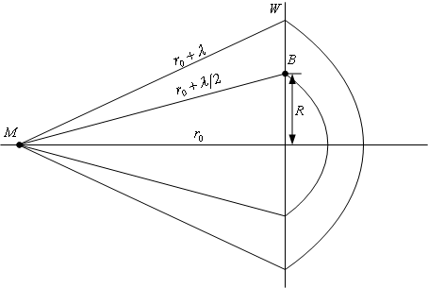

*Рисунок 1.4Зоны Френеля.*

Во всех точках фронта волны, согласно принципу Гюйгенса – Френеля, возникают элементарные сферические волны, которые распространяются по всем направлениям и через некоторое время достигают точки М. Амплитуда колебаний в этой точке определяется векторной суммой амплитуд всех вторичных волн. Для определения результирующей амплитуды всех волн Френель предложил метод разбиения фронта волны на кольцевые зоны, который впоследствии был назван методом зон Френеля.

Колебания всех точек фронта волны W происходят в одной фазе. В то же время все точки фронта волны находятся от точки М на различных расстояниях.

Обозначим через r0 кратчайшее расстояние от точки М до фронта волны. Затем разобьем фронт волны на зоны Френеля следующим образом. Из точки М, увеличивая каждый раз радиус r0 на , построим ряд сфер, которые в пересечении с фронтом волны W дадут концентрические окружности радиусов . В результате на фронте волны появятся кольцевые зоны, которые называют зонами Френеля.

Определим площадь этих зон. Для этого рассмотрим прямоугольные треугольники с основаниями, лежащими на плоскости W с общей вершиной в точке М. Положим ОВ=r1, тогда ОВ2=ВМ2-ОМ2, то есть .

Так как , то .

Аналогично, для второй, третьей зон:

;

.

Для k-ой зоны .

Для оценки амплитуд колебаний определим площади зон:

;

; …;

.

Полученные площади зон Френеля говорят о том, что они равновелики, а значит, содержат одинаковое количество когерентных источников света.

Очевидно, что колебания, возбуждаемые в точке М двумя соседними зонами, противоположны по фазе, так как разность хода соответственных лучей от этих зон до точки наблюдения М равна , поэтому при наложении эти колебания должны взаимно ослаблять друг друга.

То есть амплитуда результирующего колебания в точке М такая, как если бы действовала только половина центральной зоны. Поэтому говорят, что свет распространяется в узком канале, площадь сечения которого равна ½ площади центральной зоны Френеля.

**2.4**

Характерные дифракционные явления можно наблюдать при прохождении света сквозь малое отверстие или близ малого экрана.

Рассмотрим случай, когда на малое круглое отверстие радиусом «а» падает плоская волна.

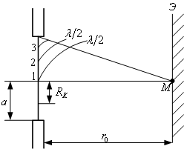

*Рисунок 2.4 Дифракция на круглом отверстии.*

Согласно принципу Гюйгенса – Френеля, плоский фронт волны, совпадающий в момент времени t с круглым отверстием, можно рассматривать как множество фиктивных источников, испускающих когерентные волны. Разобьем площадь отверстия на ряд кольцевых зон Френеля. Так как лучи, идущие из крайних точек зоны, имеют разность хода в полволны, то колебания от двух точек приходят в точку М в противоположной фазе. Для каждой точки одной зоны найдется точка в соседней зоне с разностью хода в полволны. Следовательно, в точке М излучение соседних зон сходится с разностью хода . Поэтому если число зон, которые укладываются в отверстии, четное, то в точке М будет темное пятно, а если нечетное, то – светлое. Максимум интенсивности соответствует размеру отверстия в одну зону Френеля.

Число зон Френеля, расположенных на одном и том же отверстии, зависит от расстояния r0. Предположим, что радиус k-ой зоны Френеля равен радиусу отверстия, тогда

.

Откуда .

Поместим в точке М экран, и будем удалять его от отверстия. Тогда на экране в точке М будет то светлое, то темное пятно. Если отверстие освещается белым светом, то кольца имеют радужную окраску, так как число зон Френеля зависит от длины волны.

**3.4**

Пусть на щель падает плоская монохроматическая световая волна. За щелью поместим линзу, которая собирает лучи в своей фокальной плоскости. В этом случае интерферируют между собой параллельные лучи, распространяющиеся в данном направлении.

В соответствии с принципом Гюйгенса –Френеля освещенную щель можно рассматривать как множество точечных когерентных источников света, так что от каждой точки щели распространяются световые когерентные лучи по всем направлениям.

Выберем сначала направление, параллельное главной оптической оси линзы и совпадающее с первоначальным направлением лучей.

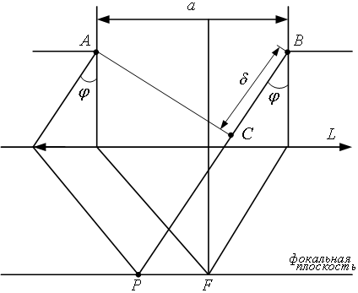

*Рисунок 3.18 Дифракция на щели.*

Линза соберет лучи этого направления в своем главном фокусе F. Все эти лучи до тоски схождения F проходят одинаковые оптические пути, поэтому они придут в одинаковой фазе и усилят друг друга. Следовательно, в результате интерференции в главном фокусе линзы всегда наблюдается максимум света.

Рассмотрим теперь лучи, идущие под углом φ к первоначальному направлению распространения. Эти лучи линза L соберет в точке Р экрана. Лучи когерентны, поэтому они будут интерферировать. Лучи до точки Р прошли различные пути. Между лучами, идущими от крайних точечных источников, возникает разность хода: .

Воспользуемся методом зон Френеля. Для определения числа зон Френеля поступим следующим образом: на отрезке ВС=δ отложим отрезки, равные половине длины волны, и через эти отрезки проведем плоскости, параллельные АС. Эти плоскости разделят щель на зоны Френеля, которые в этом случае представляют собой плоскости, параллельные краям щели.

На щели укладывается k зон Френеля:

 или .

Если k – четное число, то на щели укладывается четное число зон Френеля, которые попарно гасят друг друга. В этом направлении будут минимумы света. Следовательно, ***условие минимумов***:

.

Если k – ***нечетное число***, то в соответствующих направлениях получим максимум света. Следовательно, ***условие максимумов*** света

.

При неименной ширине щели максимумы различной длины волны приходятся на различные углы. Если щель освещена белыми светом, то нулевой максимум будет белым, так как в этом направлении усиливаются все длины волн. По обе стороны от нулевого максимума расположатся максимумы первого порядка. Они будут цветными.

**4.4**

Одна щель дает слишком мало света, и дифракционные максимумы недостаточно резки. Чтобы получить четкую дифракционную картину, применяют ряд параллельных узких щелей, расположенных на равном расстоянии друг от друга. Такое устройство называется дифракционной решеткой. Она представляет собой стеклянную пластинку, на которой алмазным острием нанесен ряд параллельных штрихов с промежутками между ними. Хорошие дифракционные решетки содержат до 2000 штрихов на 1 мм.

Пусть на решетку падает пучок параллельных лучей перпендикулярно плоскости решетки. Рассмотрим дифракционную картину на примере двух щелей.

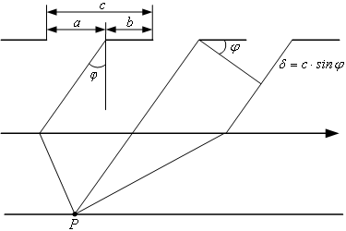

*Рисунок 4.4 Дифракция на решетке.*

При увеличении числа щелей дифракционная картина становится более отчетливой. Разность хода крайних лучей от двух щелей равна , где с=а+в – постоянная решетки, равная сумме ширины щели и ширины непрозрачного промежутка.

Для каждой из щелей, взятой в отдельности, соблюдается условие максимума или минимума. Так как все щели решетки одинаковы, то при выполнении условия минимума для одной щели оно выполняется и для всех щелей. Следовательно, там, где был минимум для одной щели, будет минимум и для решетки.

Для интерпретации дифракционной картины от двух щелей следует учитывать не только интерференцию лучей, вышедших из одной щели, но и интерференцию лучей, пришедших в данную точку экрана от различных щелей. Предположим, что свет распространяется под углом φ к нормальному распространению лучей. Суммарная освещенность в данной точке экрана Р будет зависеть от того, насколько отличаются по фазе волны, пришедшие от разных щелей.

Если фазы волн отличаются на , то есть разность хода от соседних щелей равна целому числу длин волн, то ***условие максимумов***

.

Если пришедшие от разных щелей волны отличаются по фазе на , то разность хода лучей равна нечетному числу полуволн, то ***условие минимумов:***

.

Лучи различной длины волны имеют максимумы в различных направлениях. Следовательно, если на решетку падает белый свет, то она разложит его в спектр, обращенный к центральной белой полосе фиолетовым концом.